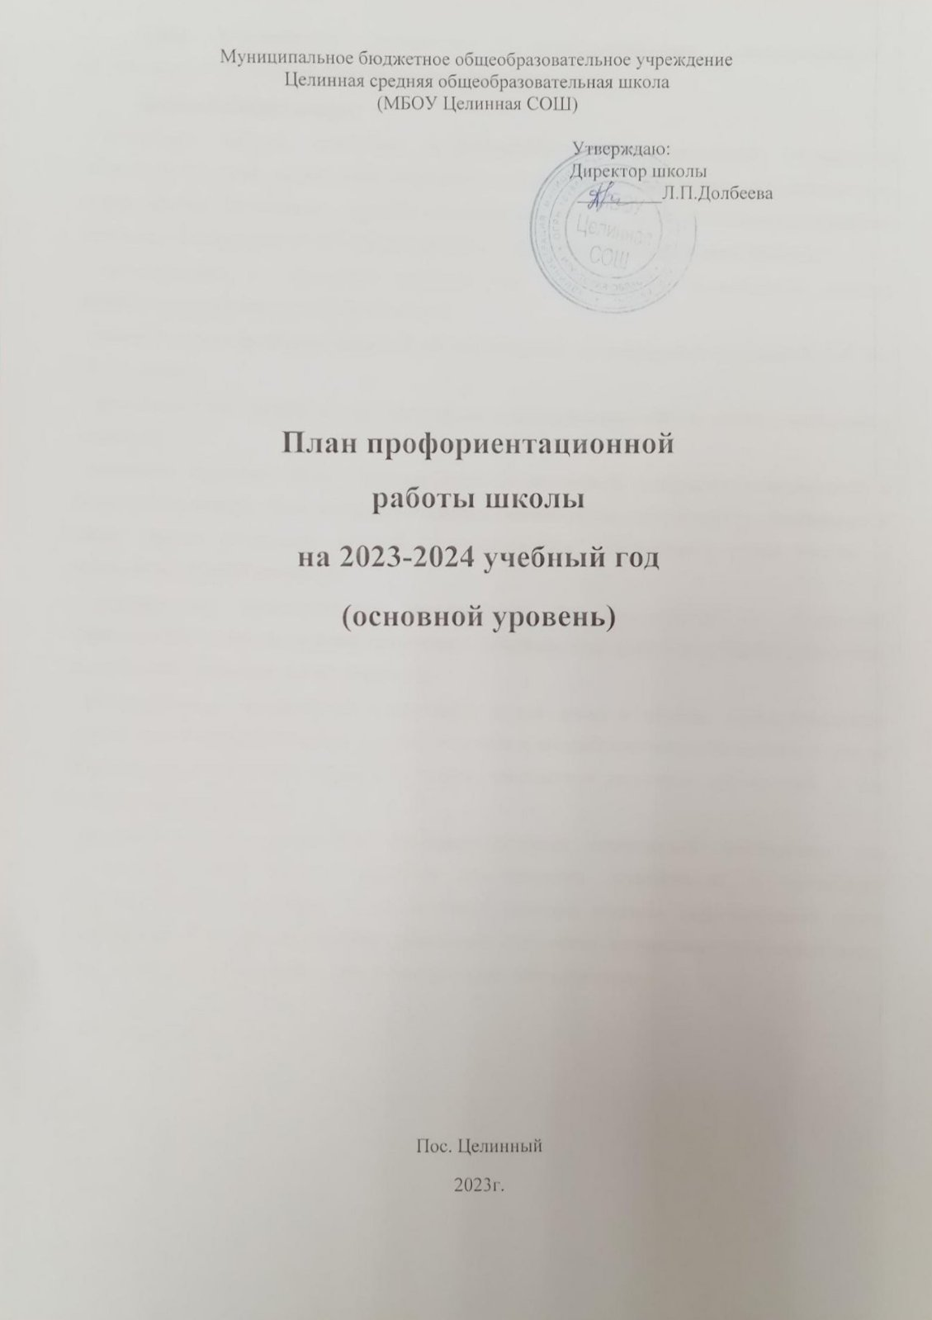

Цель: формирование готовности к профессиональному самоопределению обучающихся 6 - 11 классов общеобразовательных организаций.

Задачи основного уровня:
- построение системы содействия профессиональному самоопределению обучающихся общеобразовательных организаций, основанной на сочетании мотивационно- активизирующего, информационно-обучающего, практико-ориентированного и диагностико-консультационного подходов к формированию ГПС и вовлечении всех участников образовательного процесса;
- систематизация и обогащение инструментами и практиками региональных моделей профессиональной ориентации обучающихся;
- разработка плана профориентационной работы для групп, обучающихся по возрастам (6 - 7, 8 - 9 и 10 - 11 классы);
- разработка плана профориентационной работы с обучающихся с ОВЗ по разным нозологиям и возрастам;
- выявление исходного уровня сформированности внутренней (мотивационно-личностной) и внешней (знаниевой) сторон готовности к профессиональному самоопределению у обучающихся, а также уровня готовности, который продемонстрирует обучающийся после участия в профориентационной программе;
- формирование индивидуальных рекомендаций для обучающихся по построению образовательно-профессиональной траектории в зависимости от уровня осознанности, интересов, способностей, доступных им возможностей;
- информирование обучающихся о специфике рынка труда и системе профессионального образования (включая знакомство с перспективными и востребованными в ближайшем будущем профессиями и отраслями экономики России) посредством различных мероприятий, в т.ч. профессиональных проб;
- формирование у обучающихся профориентационных компетенций, необходимых для осуществления всех этапов карьерной самонавигации, приобретение и осмысление профориентационно значимого опыта, активного освоения ресурсов территориальной среды профессионального самоопределения, самооценки, успешности прохождения профессиональных проб, осознанного конструирования индивидуальной образовательно-

профессиональной траектории и ее адаптации с учетом имеющихся компетенций и возможностей среды;
- совершенствование профессиональных компетенций специалистов, ответственных за профориентационную работу в образовательной организации (педагогов-навигаторов) по формированию осознанности обучающихся и их готовности к профессиональному самоопределению через прохождение программы дополнительного профессионального образования (повышения квалификации);
- повышение активности и ответственности родителей в целях содействия обучающимся в формировании навыка осознанного выбора.

Планируемые результаты:
- для обучающихся 6 - 11 классов - развитие всех компонентов готовности к профессиональному самоопределению (в т.ч. повышение осознанности и самостоятельности в планировании личных профессиональных перспектив), построение индивидуальной образовательно-профессиональной траектории;
- для родителей - получение рекомендаций по возможной помощи самоопределяющимся подросткам, получение современной и актуальной информации о рынке образования и рынке труда (регионального и федерального уровней), включая информацию о наиболее перспективных и востребованных в ближайшем будущем профессиях и отраслях экономики Российской Федерации;
- для педагогов и специалистов - повышение квалификации в области методов и технологий профессиональной ориентации обучающихся. Применение методик, направленных на активизацию профессионального самоопределения, понимание возможностей и ограничений диагностических инструментов. Освоение новых, современных, научно обоснованных методик и технологий;
- для работодателей - привлечение мотивированных обучающихся к производственным задачам, повышение интереса к организации. Обучение наставников, работающих с учащимися.
Реализация плана предусматривает активное участие педагогов, родителей обучающихся, сотрудников центра занятости населения и иных заинтересованных лиц в проведении профориентационных мероприятий, направленных на подготовку востребованных в регионе профессиональных кадров.

Профессиональная ориентация в школе - это система учебно-воспитательной

работы, направленной на усвоение учащимися необходимого объѐма знаний о социально-экономических и психофизических характеристиках профессий. Для благополучия общества необходимо, чтобы каждый выпускник школы находил, возможно, более полное применение своим интересам, склонностям, не терял напрасно время, силы, средства в поисках своего места в системе общественного производства, на котором мог бы принести наибольшую пользу и получить глубокое удовлетворение от своего труда. В школе профориентационная работа проводится администрацией учреждения, классными руководителями, учителями-предметниками, педагогом-
психологом, социальным педагогом, педагогом – организатором.
По результатам участия во всех мероприятиях основного уровня реализации Профориентационного минимума для обучающегося формируется индивидуальная рекомендация по построению образовательно-профессиональной траектории.
Форматы профориентационной работы Профориентационная работа реализуется в следующих форматах: УРОЧНАЯ ДЕЯТЕЛЬНОСТЬ
На выбор:
- Уроки общеобразовательного цикла, включающие элемент значимости учебного предмета для профессиональной деятельности. Используется интерактивный сервис "Конструктор будущего" в рамках проекта "Билет в будущее" или другие программы.
- Уроки профориентационной направленности в рамках учебного предмета "Технология". Рекомендованное количество: от 9 часов
ВНЕУРОЧНАЯ ДЕЯТЕЛЬНОСТЬ
Диагностический конструктор (2 этапа): несколько вариантов профориентационных онлайн-диагностик исходя из потребностей обучающихся - 4 часа
Профориентационный урок - 2 часа
Урок "Россия - мои горизонты" (для тех, кто впервые зарегистрирован в Проекте) - 2 часа Рефлексивный урок - 4 часа
Мероприятия на выбор:
- Профориентационные программы внеурочной деятельности;
- Дополнительные профориентационные уроки;
- Онлайн-уроки "Шоу профессий";
- Проектная деятельность.
Рекомендованное количество: 34 часа

ВОСПИТАТЕЛЬНАЯ РАБОТА
- Выставка "Лаборатория будущего" - 4 часа
- Профессиональные пробы на базе Площадки или на базе Платформы - 6 часов Мероприятия на выбор:
- Экскурсии в образовательные организации ВО или СПО;
- Экскурсии на производство;
- Конкурсы профориентационной направленности;
- Образовательные выставки.
Рекомендованное количество: от 12 часов
Может быть реализована в рамках внеурочной деятельности. ДОПОЛНИТЕЛЬНОЕ ОБРАЗОВАНИЕ
- Выбор и посещение занятий в рамках дополнительного образования с учетом склонностей и образовательных потребностей обучающегося.
Рекомендованное количество: от 3 часов
ВЗАИМОДЕЙСТВИЕ С РОДИТЕЛЯМИ (ЗАКОННЫМИ ПРЕДСТАВИТЕЛЯМИ)
- Родительское собрание (ознакомительное или итоговое) Рекомендуемое количество: от 2 часов

Профориентационные мероприятия на основном уровне:
- Профориентационные уроки;
- Онлайн-диагностика, направленная на выявление интересов и способностей обучающихся, уровня готовности к выбору профессионально-образовательной траектории, ценностных ориентиров, мотивации обучающихся и получение индивидуальных рекомендаций на этой основе;
- Групповой разбор результатов профориентационных диагностик (с использованием видеоматериалов), рефлексивный урок;
- Информационное сопровождение обучающихся и их родителей о возможностях открытого сегмента Платформы основного уровня Профориентационного минимума и организует регистрацию участников;
- Профессиональные пробы практического и/или моделирующего уровней (в онлайн или офлайн-формате);
- Профориентационные мероприятия по выбору: посещение мультимедийной выставки; посещение организаций территориальной образовательной и профессиональной среды (профессиональных образовательных организаций, организаций высшего образования и работодателей); организация проектной деятельности с учетом предпочитаемых

обучающимися профессиональных сфер и профилей обучения; участие в профориентационных мероприятиях федерального и регионального уровня.

№ п/п | Мероприятия | Участники | Сроки проведения |  | Ответственный
1. Организационно-информационная деятельность
1 | Оформление стендов,  наглядных пособий,  плакатов, методических материалов | Классные руководители | Сентябрь |  | Зам. директора
2 | Проведение анализа результатов профориентации за прошлый год, выявление трудоустройства и поступления в учреждения НПО, СПО и высшего  образования выпускников 9- х,11классов | Классные руководители выпускников 9- х,11классов | Сентябрь |  | Зам. директора, ответственный по профориентации
3 | Координирование работы педагогического коллектива | Педагогический коллектив | Сентябрь май | - | Зам. директора
4 | Осуществление  взаимодействия с ЦЗН, предприятиями,  учреждениями НПО, СПО | Обучающиеся 6- х – 11 классов | Сентябрь май | - | Администрация школы,  социальный педагог, педагог- навигатор
5 | Уточнение и дополнение количества участников  проекта «Билет в будущее» | Обучающиеся 6- х – 11 классов | Сентябрь |  | Классные руководители,  педагог –навигатор
2. Информационно-консультационная деятельность с педагогическими работниками
1 | Оказание помощи в разработке, организации и проведении воспитательных  мероприятий | Классные руководители | Сентябрь май | - | Администрация школы
2 | Организация консультаций:  - «Основные направления работы классного руководителя по знакомству обучающихся с миром профессий»;  - «Формула выбора профессии»;  - «Изучение личностных  особенностей и способностей учащихся» | Классные руководители | Сентябрь май | - | Педагог –психолог

3 | Педсовет «Воспитание как  приоритет государственной |  |  |  | Педагогический коллектив |  | 29.01.2024 |  | Заместитель директора, советник  директора, педагог  – психолог
 | политики»
 | - роль профориентационной
 | работы учителя в создании
 | современной личности
4 | Теоретический семинар  «Организация работы с |  |  |  | Педагогический  коллектив |  | 19.02.2024 |  | Социальный  педагог
 | детьми «группы риска» и
 | семьями, состоящими на
 | различных видах
 | профилактического учета»
5 | Подготовка по программе дополнительного  профессионального образования |  |  |  | Педагог навигатор | – | Сентябрь декабрь | – | Педагог –психолог
3. Профориентационные мероприятия с обучающимися
1 | Курс  профессионального самоопределения  школьников «Знакомство с миром профессий» |  |  | 1- 4 классы |  |  | Каждый четверг сентябрь май | – | Классные  руководители 1- 4 классов
2 | Курс внеурочной деятельности "Россия – мои горизонты". |  |  | 6- 11 классы |  |  | Каждый четверг сентябрь  май | – | Классные  руководители 6-х – 11классов
3 | Участие во Всероссийском проекте по профориентации  «Билет в будущее» |  |  | 6- 11 классы |  |  | Сентябрь  май | – | Классные руководители,  педагог –навигатор
4 | Участие обучающихся во Всероссийском проекте открытые онлайн-уроки  «ПроеКТОриЯ» |  |  | 8-11 классы |  |  | Сентябрь май | – | Классные руководители,  ответственный по профориентации
5 | Организация и проведение - классных часов по профориентации |  |  | 1 – 11 классы |  |  | Сентябрь май | – | Классные руководители,  ответственный по профориентации
6 | Уроки профориентационной направленности в рамках учебного предмета  «Технология» |  |  | 1 – 8 классы |  |  | Сентябрь май | – | Учителя –  предметники
7 | Уроки  общеобразовательного цикла,включающие элемент значимости учебного предмета для  профессиональной деятельности |  |  | 1 – 11 классы |  |  | Сентябрь май | – | Учителя –  предметники
8 | Участие обучающихся в днях открытых дверей учреждений НПО,  СПО и высшего образования |  |  | 8-11 классы |  |  | Сентябрь май | – | Классные руководители,  ответственный по профориентации
9 | Участие обучающихся в работе ярмарки вакансий ЦЗН с целью знакомства с учреждениями СПО и  высшего образования и рынком труда |  |  | 8-11 классы |  |  | Март - апрель |  | Классные руководители,  ответственный по профориентации
10 | Организация деятельности по созданию портфолио  выпускников школы |  |  | 8-11 классы |  |  | Сентябрь май | – | Классные руководители
11 | Вовлечение учащихся в общественно-полезную  деятельность в соответствии с познавательными и профессиональными  интересами |  |  | 1 – 11 классы |  |  | Сентябрь май | – | Учителя –  предметники, классные руководители
12 | Онлайн-уроки  профессий" |  | "Шоу | 7-11 классы |  |  | Сентябрь  май | – | Классные  руководители
13 | Проектная деятельность |  |  | 4-10 классы |  |  | Сентябрь май | – | Учителя –  предметники,  классные руководители
4. Профориентационная деятельность с родителями
1 | Проведение  индивидуальных |  |  | 1-10 классов |  |  | Май |  | Зам. директора,  классные
 | консультаций с родителями по проблемам выбора учебных предметов, курсов, модулей формируемой части учебного  плана, внеурочной деятельности |  |  |  |  |  |  |  | руководители
2 | Родительские | собрания |  | Родители обучающихся  1-11 классов |  |  | Сентябрь май | – | Администрация школы, классные  руководители
3 | Привлечение родителей к участию в проведении мероприятий классно-  урочной системы |  |  | Родители обучающихся 1-11 классов |  |  | Сентябрь май | – | Администрация школы, классные руководители

Приложение

Тематика классных часов
по профориентации на 2023-2024 учебный год

№ | 1 – 4 классы
1 | Профессии моих родителей
2 | В гостях у писателя
3 | В мире книг (в библиотеке) Как рождается книга
4 | Вкусная профессия – кондитер
5 | Путешествие в мир театра
6 | Профессия –пожарный
7 | Такие разные профессии
8 | Профессия – военный
9 | Моя мама работает….
10 | Все работы хороши, выбирай на вкус
11 | Кто делает хлеб
12 | Труд и человек
13 | Кто делает праздник
14 | Электричество и труд
 | 5 – 9 классы
1 | Мир моих увлечений
2 | Труд кормит, а лень портит
3 | Как правильно выбирать профессию
4 | Профессия – Родину защищать!
5 | Женщина в космосе
6 | В мире профессий. Популярные профессии
7 | Хорошо, что мы такие разные
8 | Хочу – Могу - Надо!
9 | Возможности человека
10 | Вверх по лестнице жизни или мои жизненные ценности
 | 10 – 11 классы
1 | Как выбрать профессию. Я в мире профессий
2 | Профессии моей семьи
3 | Профессия – это серьѐзно, важно и необходимо
4 | Мои планы на будущее

5 | Формула выбора профессии
6 | Основные ВУЗы Омска1 часть
7 | Основные ВУЗы Омска2 часть
8 | Здоровье и выбор профессии
9 | Способности человека

